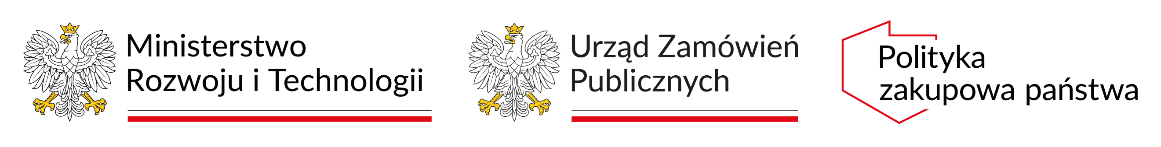
Szkolenie online organizowane przez Urząd Zamówień Publicznych
w ramach Polityki zakupowej państwa

Najczęstsze naruszenia przepisów i wybrane nieprawidłowości przy udzielaniu zamówień publicznych na przykładzie wyników kontroli uprzednich Prezesa UZP. Kontrola Prezesa Urzędu Zamówień Publicznych oraz naruszenia przepisów ustawy Pzp identyfikowane w tej kontroli w zakresie odtajnienia informacji objętych tajemnicą przedsiębiorstwa
7 listopada 2025 r.
Program

9.55 | Rejestracja, logowanie
10.00 – 10.45 | Wybrane nieprawidłowości przy udzielaniu zamówień publicznych na przykładzie wyników kontroli uprzednich Prezesa UZP | Piotr Sołowiej  Urząd Zamówień  Publicznych
10.45 – 11.00 | Przerwa
11.00 – 11.45 | Wybrane nieprawidłowości przy udzielaniu zamówień publicznych na przykładzie wyników kontroli uprzednich Prezesa UZP | Piotr Sołowiej  Urząd Zamówień  Publicznych
11.45 – 12.15 | Przerwa
12.15 – 13.00 | Kontrola Prezesa Urzędu Zamówień Publicznych oraz naruszenia przepisów ustawy Pzp identyfikowane w tej kontroli w zakresie odtajnienia informacji objętych tajemnicą przedsiębiorstwa. | Paweł Bednarski  Urząd Zamówień  Publicznych
13.00 – 13.15 | Przerwa
13.15 – 14.00 | Kontrola Prezesa Urzędu Zamówień Publicznych oraz naruszenia przepisów ustawy Pzp identyfikowane w tej kontroli w zakresie odtajnienia informacji objętych tajemnicą przedsiębiorstwa. | Paweł Bednarski  Urząd Zamówień  Publicznych

